Titel: Oplæg webinar OK15 10/10-2016 | Kategori:
Sidste opdatering: 03-01-2017 08:30 | Forfatter: Dan
Sprog: Dansk | Nøgleord:

Indhold
1. Nye opdateringer siden sidst
2. Medtag i timeregnskab - timeregnskabstyper
3. Fremtidige opdateringer
4. Spørgsmål

Dette webinar er en opfølgning på de to tidligere webinarer, som fortsat kan ses her: Arbejdstidsberegning og registrering:
https://speedwareaps.zendesk.com/hc/da/articles/207737219-WebinarArbejdstidsberegning-og-
registrering Timer/Opgaveoversigt:
https://speedwareaps.zendesk.com/hc/da/articles/207689069-WebinarTimer-Opgaveoversigt

Nye opdateringer

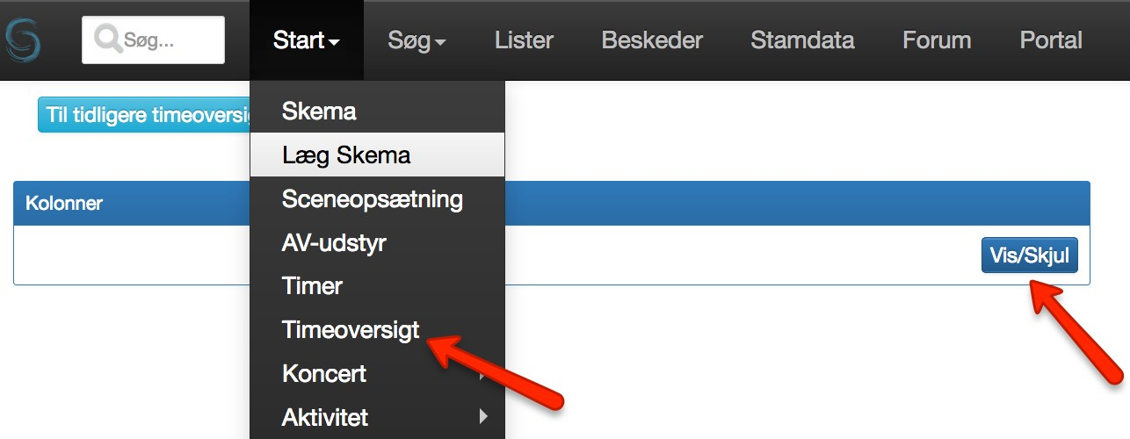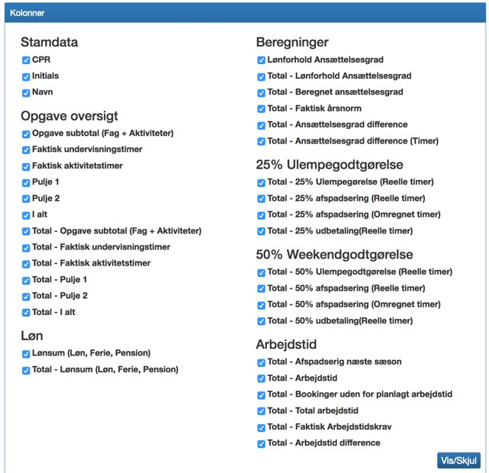

https://speedwareaps.zendesk.com/hc/da/articles/212774765-­Timeoversigt-­‐OK15

Timer
Difference baseres på ”Faktisk årsnorm”
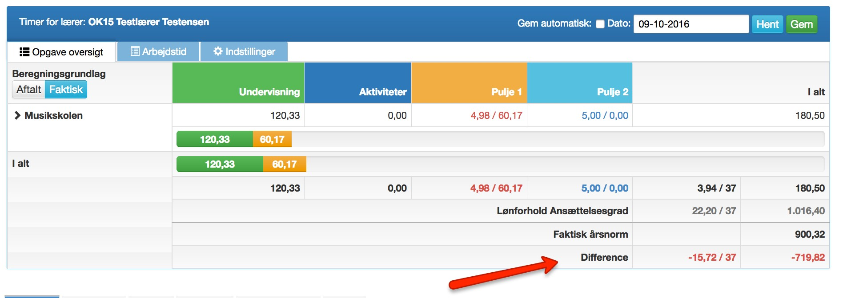

Medtag i timeregnskab
Der er flere valg for hvordan en elev, sammenspil eller aktivitet skal tælle på opgaveoversigten. Dette vil være angivet på lærerens Timer, og være et valg hver gang man tildeler elev/sammenspil/aktivitet til en lærer.
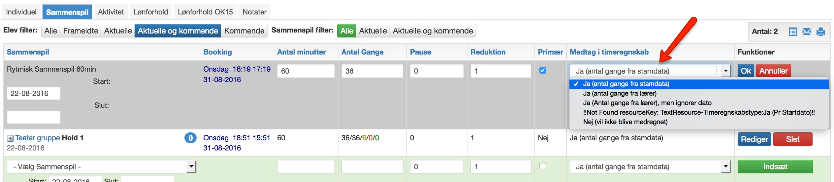
På Stamdata – Systemfunktioner er det nu muligt at
1. Vælge standard valget for timeregnskabstypen for nye elever/sammenspil/aktiviteter der efterfølgende tildeles en lærer.
2. Ændre timeregnskabstypen for alle fag, sammenspil, aktiviteter i hele sæsonen - Denne kørsel, kan ikke fortrydes, så det skal gøres med omtanke.
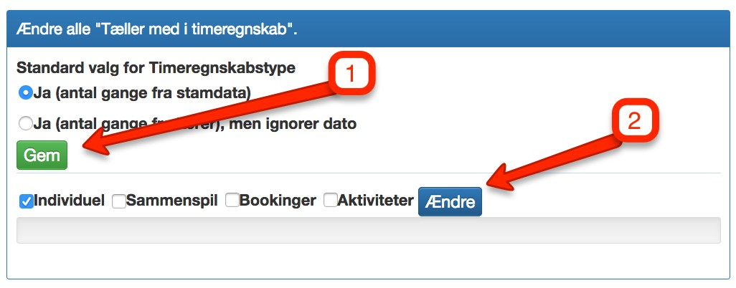

Timeregnskabstyper
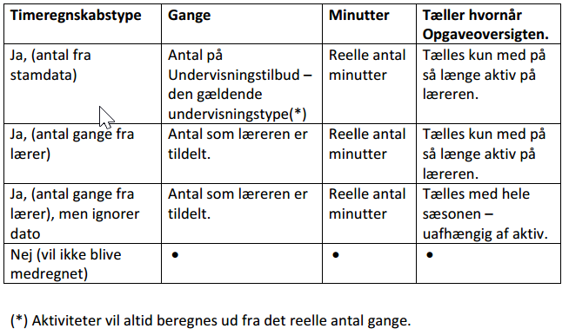

Overvejelser omkring valg af timeberegningstype?
Find vejledning her:
https://speedwareaps.zendesk.com/hc/da/articles/210637209-Medtag-itimeregnskab

Fremtidige opdateringer
- Skiftende/afsluttende ansættelse
- Afspadserings funktion o Indregn i norm eller registrer afspadsering o Registrer afspadsering i skemaet o Opret øvrige ”afspadseringstyper”
- Muligt at lave lister på tid efter kl. 17 + afdeling
- OK15 timeberegning – Version 2.0

